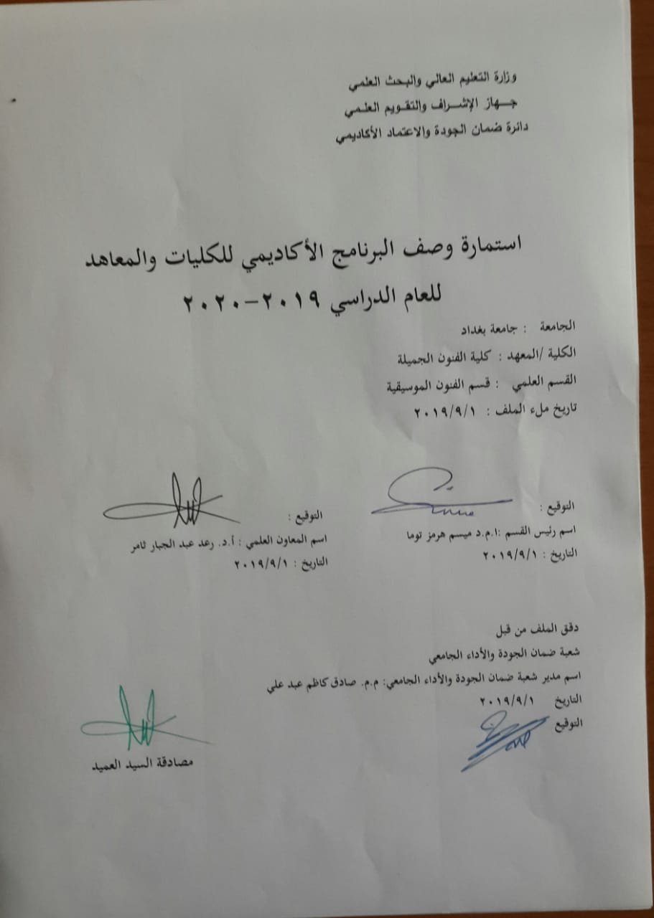

نموذج وصف البرنامج الأكاديمي
مراجعة أداء مؤسسات التعليم العالي ((مراجعة البرنامج الأكاديمي))
وصف البرنامج الأكاديمي
يوفر وصف البرنامج الأكاديمي هذا ايجازاً مقتضياً لأهم خصائص البرنامج ومخرجات التعلم المتوقعة من الطالب تحقيقها مبرهناً عما إذا كان قد حقق الاستفادة القصوى من الفرص المتاحة . ويصاحبه وصف لكل مقرر ضمن البرنامج

- المؤسسة التعليمية | وزارة التعلم العلمي والبحث العلمي/ جامعة بغداد/ كلية الفنون الجميلة
- القسم الجامعي / المركز | قسم الفنون الموسيقية
- اسم البرنامج الأكاديمي | علم الجمال الموسيقي
- اسم الشهادة النهائية | بكالوريوس فنون موسيقية
- النظام الدراسي | سنوي
- برنامج الاعتماد المعتمد | نظام الوحدات
- المؤثرات الخارجية الأخرى
- تاريخ إعداد الوصف | 2/12/2019
- أهداف البرنامج الأكاديمي.
تهدف مادة علم الجمال إلى إكساب طلبة قسم الفنون الموسيقية الخبرات المعرفية الخاصة بعلم الجمال الموسقي وتعريفهم اهم فلاسفة الجمال في الموسيقى (هيغل وشوبنهور) و الخاص بالموسيقى العالمية والشرقية وبما يمكنهم من استيعاب التعبير والمعنى الجمالي

- مخرجات التعلم المطلوبة وطرائق التعليم والتعلم والتقييم
أ-الاهداف المعرفية
أ1 - تعرّف على مفردات مادة علم الجمال الموسقي

ب –الاهداف المهاراتية الخاصة بالبرنامج
ب1 قدرة الطلبة على الحكم الجمالي للاعمال الموسيقية

طرائق التعليم والتعلم
التعلم عن طريق التفسير بإستخدام وسائل إيضاح مثل السبورة الذكية أو البيانو أو مكسر الصوت أو الداتاشو وجهاز الحاسوب وشاشة العرض.

طرائق التقييم
عن طريق الإختبار النظري والعملي اليومي والفصلي إضافة (إختبارات مهارية)

ج-الاهداف الوجدانية والقيمية
ج1- غرس القيم الفنية الجمالية لدى الطلبة
ج2- تعزيز إمكانية التعبير الحسي لدى الطلبة

طرائق التعليم والتعلم
عن طريق الإصغاء إلى المحاضرات والمشاركة في المناقشات إضافة إلى كتابة التمارين وتحليلها

طرائق التقييم
الإختبارات تكشف عن مدى معرفة الطلبة بقواعد علم التضاد الصوتي.

د -المهارات العامة والتأهيلية المنقولة (المهارات الأخرى المتعلقة بقابلية التوظيف والتطور الشخصي).
د1- تعلم قواعد واساسيات الحكم الجمالي والادراك الجمالي الموسيقي
د2- القدرة على التعامل مع التحليل والنقد الفني الجمالي الموسيقي

- بنية البرنامج |  |  |  | - الشهادات والساعات المعتمدة
المستوى / السنة | الترميز | اسم المقرر أو المساق | الساعات والوحدات المعتمدة | - الشهادات والساعات المعتمدة
المرحلة الثالثة | FC7 | علم الجمال الموسيقي | 60 ساعة و60 وحدة | نظري = 60

- التخطيط للتطور الشخصي
- عن طريق العمل على تحديث المفردات لكل عام بنسبة 10%

- معيار القبول (وضع الأنظمة المتعلقة بالالتحاق بالكلية أو المعهد)
- إختبارات خاصة لكشف المواهب الموسيقية
- أهم مصادر المعلومات عن البرنامج
- الكتب
- البحوث العلمية
- مواقع الأنترنت الخاص بالمكتبة الموسيقية

مخطط مهارات المنهج
يرجى وضع اشارة في المربعات المقابلة لمخرجات التعلم الفردية من البرنامج الخاضعة للتقييم
مخرجات التعلم المطلوبة من البرنامج
السنة / المستوى | رمز المقرر | اسم المقرر | أساسي  أم اختياري | المعرفة والفهم |  |  |  |  |  | المهارات الخاصة بالموضوع |  |  |  |  | مهارات التفكير |  |  |  | المهارات العامة والمنقولة  ( أو) المهارات الأخرى المتعلقة بقابلية التوظيف والتطور الشخصي
 |  |  |  | أ1 |  |  |  |  |  | ب1 |  |  |  |  | ج1 | ج2 |  |  | د1 | د2
المرحلة الثالثة | FC7 | علم الجمال الموسيقي | ثانوي

- بنية المقرر
الأسبوع | الساعات | مخرجات التعلم المطلوبة | اسم الوحدة / المساق أو الموضوع | طريقة التعليم | طريقة التقييم
1 | 2 | قدرة الطالب لمعرفة الموضوع المدروس في هذا الإسبوع | مقدمة ومدخل لعلم الجمال العام | إلقاء محاضرة | إختبار نظري
2 | 2 | قدرة الطالب لمعرفة الموضوع المدروس في هذا الإسبوع | الجمال والجمالية | إلقاء محاضرة | إختبار نظري
3 | 2 | قدرة الطالب لمعرفة الموضوع المدروس في هذا الإسبوع | الحكم الجمالي والإدراك الجمالي | إلقاء محاضرة | إختبار نظري
4 | 2 | قدرة الطالب لمعرفة الموضوع المدروس في هذا الإسبوع | الحكم الجمالي والإدراك الجمالي | إلقاء محاضرة | إختبار نظري
5 | 2 | قدرة الطالب لمعرفة الموضوع المدروس في هذا الإسبوع | المحتوى والمضمون والشكل الجمالي | إلقاء محاضرة | إختبار نظري
6 | 2 | قدرة الطالب لمعرفة الموضوع المدروس في هذا الإسبوع | المحتوى والمضمون والشكل الجمالي | إلقاء محاضرة | إختبار نظري
7 | 2 | قدرة الطالب لمعرفة الموضوع المدروس في هذا الإسبوع | المحتوى والمضمون والشكل الجمالي | إلقاء محاضرة | إختبار نظري
8 | 2 | قدرة الطالب لمعرفة الموضوع المدروس في هذا الإسبوع | التعبير والمعنى الجمالي | إلقاء محاضرة | إختبار نظري
9 | 2 | قدرة الطالب لمعرفة الموضوع المدروس في هذا الإسبوع | التعبير والمعنى الجمالي | إلقاء محاضرة | إختبار نظري
10 | 2 | تمكن الطلبة من إجتياز الإختبار النظري الفصلي | اهم فلاسفة الجمال في الموسيقى (هيغل وشوبنهور) | إلقاء محاضرة | إختبار نظري
11 | 2 | تمكن الطلبة من إجتياز الإختبار المهاري الفصلي | اهم فلاسفة الجمال في الموسيقى (هيغل وشوبنهور) | إلقاء محاضرة | إختبار نظري
12 | 2 | تمكن الطلبة من إجتياز الإختبار المهاري الفصلي | اهم فلاسفة الجمال في الموسيقى (هيغل وشوبنهور) | إلقاء محاضرة | إختبار نظري
13 | 2 | قدرة الطالب لمعرفة الموضوع المدروس في هذا الإسبوع | اهم فلاسفة الجمال في الموسيقى (هيغل وشوبنهور) | إلقاء محاضرة | إختبار نظري
14 | 2 | قدرة الطالب لمعرفة الموضوع المدروس في هذا الإسبوع | اهم فلاسفة الجمال في الموسيقى (هيغل وشوبنهور) | إلقاء محاضرة | إختبار نظري
15 | 2 | قدرة الطالب لمعرفة الموضوع المدروس في هذا الإسبوع | اختبار الفصل الاول |  | إختبار نظري
16 | 2 | تمكن الطلبة من إجتياز الإختبار النظري الفصلي | التحليل الجمالي | إلقاء محاضرة | إختبار نظري
17 | 2 | تمكن الطلبة من إجتياز الإختبار المهاري الفصلي | النقد الجمالي | إلقاء محاضرة | إختبار نظري
18 | 2 | تمكن الطلبة من إجتياز الإختبار المهاري الفصلي | عناصر تكوين العمل الفني | إلقاء محاضرة | إختبار نظري
19 | 2 | تمكن الطلبة من إجتياز الإختبار المهاري الفصلي | الإيقاع | إلقاء محاضرة | إختبار نظري
20 | 2 | تمكن الطلبة من إجتياز الإختبار المهاري الفصلي | اللحن | إلقاء محاضرة | إختبار نظري
21 | 2 | تمكن الطلبة من إجتياز الإختبار المهاري الفصلي | الهارمونية | إلقاء محاضرة | إختبار نظري
22 | 2 | تمكن الطلبة من إجتياز الإختبار المهاري الفصلي | الاداء والتعبير | إلقاء محاضرة | إختبار نظري
23 | 2 | تمكن الطلبة من إجتياز الإختبار المهاري الفصلي | الاداء والتعبير | إلقاء محاضرة | إختبار نظري
24 | 2 | تمكن الطلبة من إجتياز الإختبار المهاري الفصلي | الاداء والتعبير | إلقاء محاضرة | إختبار نظري
25 | 2 | تمكن الطلبة من إجتياز الإختبار المهاري الفصلي | الاداء والتعبير | إلقاء محاضرة | إختبار نظري
26 | 2 | تمكن الطلبة من إجتياز الإختبار المهاري الفصلي | التدوين الموسيقي | إلقاء محاضرة | إختبار نظري
27 | 2 | تمكن الطلبة من إجتياز الإختبار المهاري الفصلي | بناء العمل المتكامل | إلقاء محاضرة | إختبار نظري
28 | 2 | تمكن الطلبة من إجتياز الإختبار المهاري الفصلي | تحليلات جمالية | إلقاء محاضرة | إختبار نظري
29 | 2 | تمكن الطلبة من إجتياز الإختبار المهاري الفصلي | تحليلات جمالية | إلقاء محاضرة | إختبار نظري
30 | 2 | تمكن الطلبة من إجتياز الإختبار المهاري الفصلي | اختبار الفصل الثاني |  | إختبار نظري

- البنية التحتية
- الكتب المقررة المطلوبة | علم الجمال الموسيقي د. نجم حيدر
- المراجع الرئيسية (المصادر) | النقد الجمالي د. ميسم هرمز
ا- الكتب والمراجع التي يوصى بها (المجلات العلمية , ....) | البحوث العلمية والرسائل والأطاريح والمصادر الحديثة ذات العلاقة بالمادة المدروسة
ب- المراجع الالكترونية , مواقع الانترنت,..... | المواقع الإلكترونية بالمكتبات الخاصة بالكتب الموسيقية

12- خطة تطوير المقرر الدراسي :
من خلال إستضافة الأساتذة والباحثين بالفنون الموسيقية وعلومها لإلقاء المحاضرات على الطلبة التي من شأنها رفع المستوى العلمي. والسعي إلى إشراك الطلبة في المداخلات العلمية أثناء إلقاء المحاضرات.

